ООО «Турцентр-ЭКСПО» г. Белгород, ул. Щорса, 64 а, III этаж
Остановка ТРЦ «Сити Молл Белгородский»
www.turcentr31.ru т./ф: (4722) 28-90-40; тел: (4722) 28-90-45; +7-951-769-21-41

ЛАЗАРЕВСКОЕ (СОЧИ), «У РОЗЫ» Лето 2023
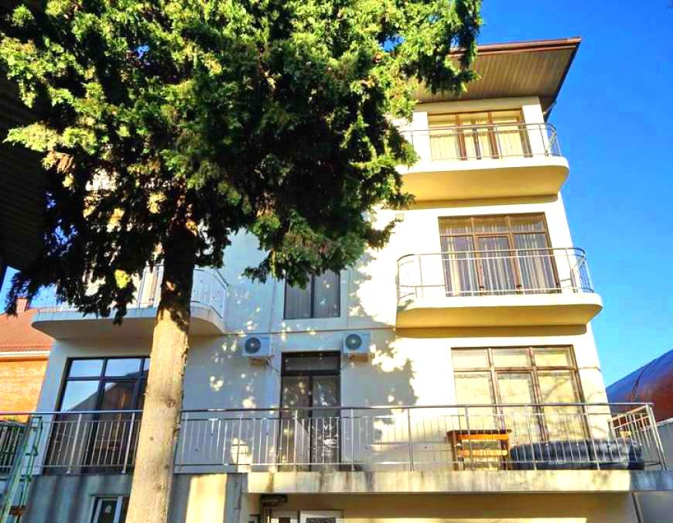Отель «У Розы» — идеальное место для комфортабельного отдыха в центре п. Лазаревское как для семьи с детьми, так и для молодежи. Лазаревское представляет собой уютный и спокойный курортный поселок. С одной стороны здесь теплое и ласковое море, с другой поселок окаймлен скалистыми отрогами, которые создают не менее интересную картину, привлекая любителей природы невероятными пейзажами. Курорт Лазаревское - это 280 дней солнца и тепла в году. В отеле «У Розы» уютные и современные номера. Постельное белье и полотенце в необходимом количестве. Текущая уборка и смена белья через 5 — 7 дней. Кулер с горячей и холодной водой — на каждом этаже. В отеле 4 этажа. До моря 5−7 минут прогулочным шагом мимо столовых, отделов со сладостями, продуктовых и сувенирных лавок. По пути на море не нужно переходить ж/д пути и федеральную трассу. В шаговой доступности от отеля: развлекательные центры, бары и рестораны, причал с яхтами и теплоходами для морских прогулок. Рядом центральный рынок (через дорогу) и площадь с фонтанами. Развлечься с детьми вы сможете в парке «Культуры и Отдыха» (5 минут ходьбы), где расположено масса веселых аттракционов и самое большое в России колесо обозрения. В отеле приветливый персонал. Есть прачечная. Наличие столиков на общей кухне и на территории двора. Есть мангал. Бесплатная мини-парковка. Wi-Fi в номерах. Курение разрешено в специально отведенных местах.
Размещение: «Стандарт» 2-х, 3-х, 4-х местные номера с удобствами с балконом и без (WC, душ, ТВ, холодильник, кондиционер, двуспальные и односпальные кровати, тумбочки, стол, стулья, шкаф, столик на балконе).
Пляж: 2 пляжа: «Центральный» и пляж «Багратион» 5-7 мин – мелко-галечные (водные аттракционы).
Питание: оборудованная кухня для самостоятельного приготовления на 1 этаже.
Дети: до 5 лет на 1 месте с родителями – 6950р., до 12 лет скидка на проезд - 200 руб.

Стоимость тура на 1 человека (7 ночей)
Размещение  Заезды | СТАНДАРТ
 | без балкона |  |  | с балконом |  |  | Доп. место взрослые и дети (евро-раскладушка)
 | 2-х мест.  с удоб. | 3-х мест.  с удоб. | 4-х мест.  с удоб. | 2-х мест.  с удоб. | 3-х мест.  с удоб. | 4-х мест.  с удоб.
29.05.-07.06. | 11250 | 10450 | 9950 | 11950 | 10950 | 10550 | 9750
05.06.-14.06. | 12100 | 11100 | 10550 | 12850 | 11850 | 11300 | 9950
12.06.-21.06. | 13300 | 11400 | 11100 | 14100 | 13100 | 11900 | 10150
19.06.-28.06. | 13800 | 11600 | 11300 | 14700 | 13700 | 12100 | 10150
26.06.-05.07. | 14600 | 12700 | 11850 | 16400 | 14400 | 12950 | 10350
03.07.-12.07. | 16200 | 14100 | 12650 | 17950 | 15950 | 14200 | 10550
10.07.-19.07. | 16600 | 14500 | 13100 | 18350 | 16350 | 14750 | 10950
17.07.-26.07. | 16600 | 14500 | 13100 | 18350 | 16350 | 14750 | 10950
24.07.-02.08. | 16600 | 14500 | 13100 | 18350 | 16350 | 14750 | 10950
31.07.-09.08. | 16600 | 14500 | 13100 | 18350 | 16350 | 14750 | 10950
07.08.-16.08. | 16600 | 14500 | 13100 | 18350 | 16350 | 14750 | 10950
14.08.-23.08. | 16600 | 14500 | 13100 | 18350 | 16350 | 14750 | 10950
21.08.-30.08. | 16400 | 14300 | 12900 | 18150 | 16150 | 14550 | 10750
28.08.-06.09. | 15300 | 13600 | 12700 | 17100 | 15100 | 13600 | 10750
04.09.-13.09. | 14750 | 12900 | 12000 | 15950 | 14650 | 12700 | 10550
11.09.-20.09. | 13900 | 12700 | 11800 | 14700 | 13700 | 12150 | 10550
18.09.-27.09. | 13600 | 11900 | 11350 | 14500 | 13500 | 11850 | 10350
В стоимость входит: проезд на автобусе, проживание в номерах выбранной категории, сопровождение, страховка от несчастного случая.
Курортный сбор за доп. плату.
Выезд еженедельно по понедельникам.
Хочешь классно отдохнуть – отправляйся с нами в путь!!!!

